V neděli 11. ledna 2026
zazvoní na vaše dveře

TŘI KRÁLOVÉ

s koledou, novoročním přáním a pokladničkou.

Svým příspěvkem se můžete i Vy podílet
na charitní práci pro ty, kteří naši pomoc potřebují.

Více na www.trikralovasbirka.cz.

TRADIČNÍ TŘÍKRÁLOVÝ KONCERT žáků a pedagogů ZUŠ Přelouč
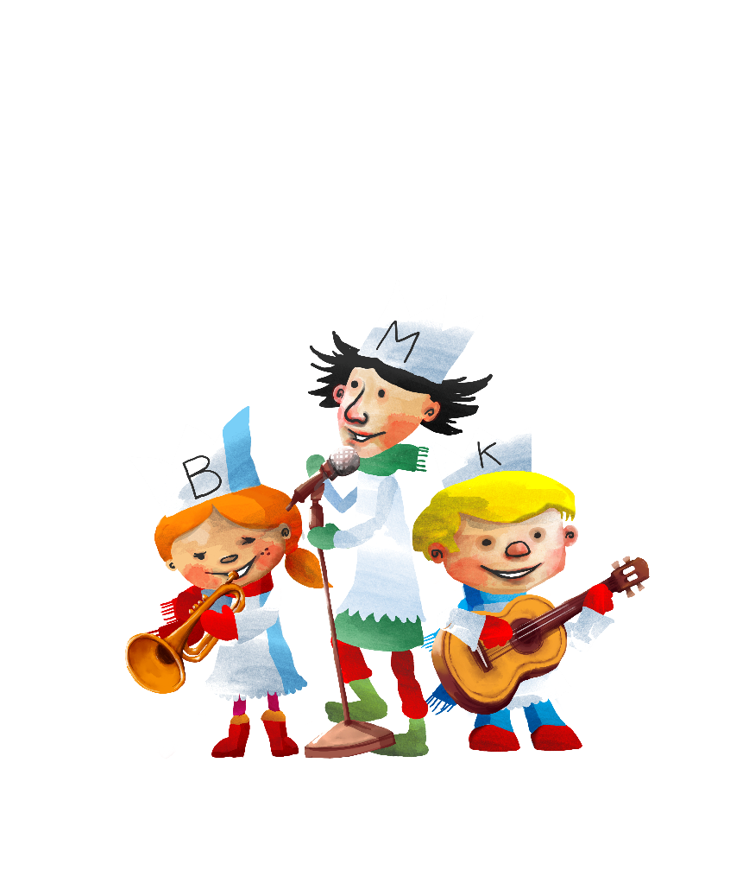
na Základní umělecké škole v Přelouči
ve čtvrtek 15. ledna 2026 od 17.00

Děkujeme všem, kdo se do Tříkrálové sbírky jakýmkoliv způsobem zapojí. Každá koruna pomáhá…
+ K + M + B 2026
